KONSPEKT LEKCJI WYCHOWANIA FIZYCZNEGO

Temat: Mały poligon w Dolinie Baryczy

Dyscyplina: Gry i zabawy

Klasa :IV-V

Ilość uczniów: 14

Miejsce ćwiczeń: teren wokół szkoły

Czas:45’

Przybory: kamienie, guma, sznurek, pudło tekturowe, piłeczki palantowe, patyki

Cele główne lekcji:

1. U. potrafi oddać prawidłowy technicznie rzut lekkim przyborem

2. Motoryka: siła mięśni obręczy barkowej, wytrzymałość, zwinność

3. Wiadomości: wykorzystanie niekonwencjonalnych przyborów/przyrządów do kształtowania cech motorycznych

4. Akcenty wychowawcze: pomoc współćwiczącym, współpraca

Tok lekcji | Zadania szczegółowe | Dozowanie | Uwagi organizacyjno metodyczne
1.Zorganizowanie grupy i sprawdzenie gotowości do zajęć | - Zbiórka przed szkołą, sportowe powitanie.  - Sprawdzenie obecności i gotowości do zajęć(uczniowie są ubrani w rzeczy, które mogą się pobrudzić) | 2min. | -Dwuszereg przed N  -Odłożenie niebezpiecznych przedmiotów  „Widzę, że wszyscy są przygotowani i mają dziś stroje o jakie prosiłam na ostatniej lekcji.
2.Motywacja do uczestnictwa w lekcji | 1 Podanie tematu lekcji.  2. Wprowadzenie atmosfery jak podczas musztry w wojsku | 2min. | „dzisiaj lekcja odbędzie się w terenie, będą to gry i zabawy o charakterze zbrojnym. Mam nadzieję, że okażecie się dobrze zgraną grupą i wypełnimy zadanie przewidziane na dzisiaj”
3.Rozgrzewka,  psychomotoryka | - Bieg za nauczycielem - trucht. Podczas biegu -przeskoki przez nierówności, korzenie, rośliny, kałuże (w zależności od wielkości przeszkody i ukształtowania terenu). N cały czas pilnuje, aby grupa „trzymała się” blisko niego.  - Zatrzymanie. N dzieli uczniów na grupy „poszukiwawcze” 3, 4 osobowe w pobliżu poszukiwanego przez grupę krzyża. Jeżeli uczniowie nie radzą sobie w odnalezieniu informacji – nauczyciel nakierowywuje odpowiednio grupę – udzielając wskazówek. „Z tego, co mi wiadomo oznakowanie znajduje się na wysokości 2 metrów”  - Odczytanie polecenia: „Waszym zadaniem jest odnalezienie płyty CD z tajnymi szyframi, która została skradziona naszej grupie przez oddziały wroga. Dotarcie do miejsca jej ukrycia nie będzie łatwe, dlatego dobrze się przygotujcie! Czeka was przeprawa przez rzekę Barycz i pole minowe. Będziecie musieli wykazać się umiejętnością celnego rzucania, zwinnością i pomysłowością, aby dokonać tego nie lada prostego zadania! Powodzenia!” | 2min.  ok.2min.  2min.  5min.  1min.  ok. 2min. | „Słuchajcie! Najpierw naszym zadaniem jest odnalezienie planu, na którym zapisane są zadania. Musimy je kolejno wykonać. Szukamy oznakowania - białego krzyża. Bieg za mną!”  N w roli dowódcy  - w rozsypce twarzą do nauczyciela  - ćwiczenie na suchym, miękkim terenie  - N poleca wymyślenie uczniom okrzyku bojowego, który będzie towarzyszył podczas wyprawy
3.Rozgrzewka,  psychomotoryka | 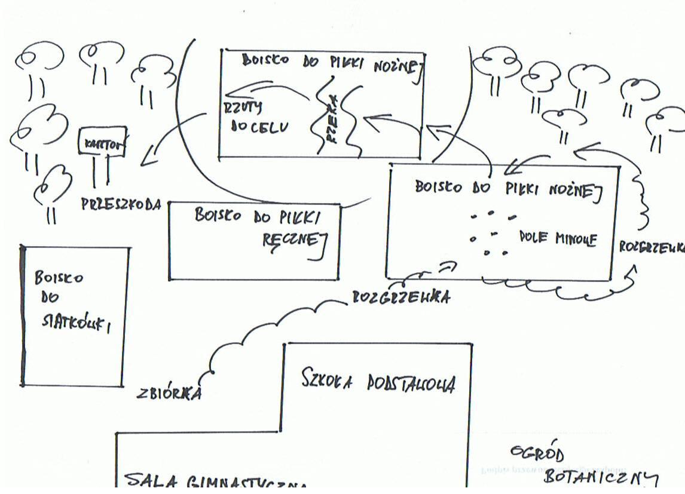  4.Musimy dobrze się przygotować, aby wykonać to zadanie, dlatego teraz trochę się rozruszamy”:  - krążenia RR obustronne do przodu, do tyłu i naprzemianstronne w przód i w tył  - krążenia rr  - krążenia T, skręty i skłony T  - krążenia bioder – obszerne, głowa nieruchomo  - krążenia kolan i stawów skokowych  - wypad pN w przód – wytrzymanie 15sek. w napięciu /zmiana nogi  - U. biegaja w rozsypce. Na komendę nauczyciela (dowódcy) „padnij” wszyscy jak najszybciej przyjmuja pozycję leżenia przodem. Po czym wykonują 5 ugięć RR w podporze przodem  - N dzieli drużynę na 4 grupy (1 grupa biegnie na końcu drużyny i „ubezpiecza tyły”, 2 grupa jest odpowiedzialna za ewentualną pomoc słabszym, 3 grupa uczniów odpowiedzialna za sprzęt(piłeczki palantowe, plan),4 grupa prowadząca drużynę. Na komendę dowódcy wszyscy U. ustawiają się na wyznaczonych pozycjach (4 grupy – każda ma swoje miejsce).  - Z krótkiego rozbiegu wyskok dosiężny do gałęzi drzew – wszyscy uczniowie  5.„Myślę że jesteśmy już gotowi, aby stawić czoło wyzwaniu” – okrzyk  6.Bieg za dowódcą (nauczycielem)  X X X X X X X  X X X X X X X X | 2min.  ok.2min.  2min.  5min.  1min.  ok. 2min.
4.Kształtowanie umiejętności, doskonalenie sprawności. | 7. „Pole minowe” – zadaniem uczniów (grupy) jest przeskakiwanie na odcinku 15metrów pomiędzy ułożonymi minami (płaskimi kamieniami) tak, aby nie dotknąć żadnego z nich. Dowódca pyta: „A czy jesteście na tyle zgraną grupą, że potrafilibyście przetransportować między tymi minami kolegę który jest ranny i nie może chodzić?” Uczniowie próbują wykonać polecone zadanie. N kontynuuje: „Dobrze, słuchajcie nie mamy za wiele czasu musimy iść dalej...” – trucht za dowódcą  8.Uczniowie mają za zadanie przejść pomiędzy drzewami, jak najbardziej cicho (nie łamiąc patyków)  9.„Rzeka”. Grupa dociera do miejsca, w którym leży przewrócone drzewo (belka). N tworzy klimat: „Słuchajcie, znajdujemy się na rzece Barycz, musimy przejść po tej belce na drugą stronę tak, aby nie wpaśc do wody, wykonajmy to zadanie powoli...” Uczniowie przechodzą jeden za drugim.  10.Grupa dociera do miejsca, gdzie rozpięta jest guma między drzewami na wysokości 50cm. Zadaniem uczniów jest przejście (przeczołganie się) pod gumą tak, aby jej nie dotknąć  11.J.w. tylko, że między drzewami rozpięty jest sznur – zawiązany kilka razy na różnych wysokościach miedzy drzewami na wysokościach od podłoża do 1,30m tak że tworzy on dziury, „przejścia” dla uczniów. Uczniowie powinni pokonać przeszkodę pomagając sobie nawzajem tak, aby żaden z ćwiczących nie dotknął sznura (przytrzymują nogi, tułów). „Super! Tworzycie naprawdę dobrze zorganizowaną grupę, myślę że uda na się wykonanie zadania, ale musimy się sprężyć i iść dalej” – okrzyk  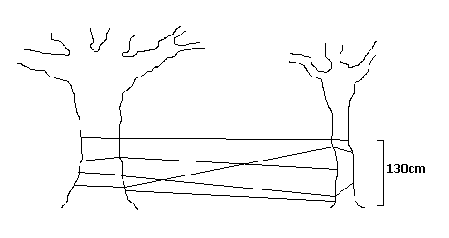  12.Bieg za nauczycielem. W biegu – podnoszenie leżących na trasie kamieni tak, aby każdy z ćwiczących miał po trzy kamienie.  13.U. ustawiają się w szeregu naprzeciwko dowódcy, kamienie kładą za sobą – każdy wykonuje kilkakrotnie zamach ręki, jak do rzutu.  14.Ustawienie naprzeciw przeszkody w odległości ok.15m. Na przeszkodzie wykonanej z (piłek lekarskich , palików, płotków lekkoatletycznych itp.) znajduje się pudło kartonowe z namalowanym czerwonym krzyżykiem na wysokości ok. 2m. Zadaniem uczniów jest strącenie pudła. Każdy uczeń ma do oddania trzy rzuty. Do rzutów U ustawiają się w rzędzie.  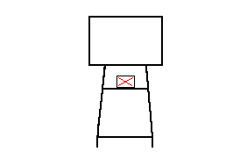  14.„Potok” – zadaniem uczniów jest przeskoczenie przez rów, który znajduje się na polu.  15.„Rzut granatem na odległość” – rzut piłeczką palantową – każdy uczeń po 2 razy  16.Dalej trucht za nauczycielem: „Wiecie co? Mnie się wydaje że jesteśmy coraz bliżej naszego celu, popatrzcie na te strzałki! Jak myślicie jest to dla nas jakaś informacja?” Strzałki prowadzą do miejsca oznakowanego krzyżem koloru białego, który jednak znajduje się na drzewie. Zadaniem uczniów jest wybranie jednego ochotnika, który przy asekuracji innych uczniów wejdzie na drzewo (1-2 m nad ziemią) i zdobędzie płytę CD, która przywiązana jest wstążką do gałęzi. | 3min.  1min.  2min.  1min.  3min.  2min.  2min.  3min.  1min.  3min.  2min. | - czołganie w miejscu suchym, oczyszczonym wczesniej z niebezpiecznych przedmiotów (kamieni, patyków)  - „Ciekawe czy udowodnicie mi jeszcze raz że jesteście naprawdę zgranym zespołem i wykonacie razem to zadanie?”  -pokaz przez N  - „Słuchajcie! Naszym zadaniem jest strącenie kartonowego pudła z namalowanym krzyżem, myślicie że może znajdować się w nim jakaś ważna dla nas informacja?”  - pokaz rzutu przez N  - N pilnuje bezpieczeństwa  - uczniowie którzy odpowiedzialni są za pomoc słabszym ubezpieczają i asekurują kolegów
5.Uspokojenie org. | 1. Ćw. oddechowe w marszu powracając do szkoły | 1min.
6.Czynności org.-wychowawcze. | - Pochwała dla ćwiczących.  - Omówienie zajęć. | 2min. | Rozsypka przed N.  - „Słuchajcie! Jestem z was bardzo dumna, że tworzycie taką zgraną grupę, postarajcie się na co dzień pomagać sobie nawzajem w innych trudnych sytuacjach”okrzyk!
7.Nast.do ćw., zad.w czasie wolnym. | 1. Namowa, by pojechać na basen z rodzicami lub dorosłym rodzeństwem  - Sportowe pożegnanie. Okrzyk | 1min. | Ustawienie j.w.

